使用多通道宽带示波器进行MIMO射频测试

和调试的方案介绍
来源：21ic 电子网
本文主要讨论天线串扰损害、相位噪声和定时误差对MIMO下行链路系统性能的影响，以及采用了时间相干多通道示波器和89600矢量信号分析仪(VSA)软件的故障诊断技术，希望能够帮助工程师深入了解误差机制对硬件误差矢量幅度(EVM)性能和系统级射频发射机性能的影响。本文将以LTE作为研究对象，其概念也可应用到其他信号格式中，例如 Mobile WiMAX。
LTE MIMO参考信号和EVM
LTE MIMO交叉生成一个贯穿频域和时域的已知信号，称为参考信号(RS)。该信号是恢复MIMO 信号的基础，因为它允许每个接收天线针对各个发射机建立一个信号参考。图1显示了如何将参考信号的各个符号分配到两个天线下行链路信号的子载波中。
如图所示，y轴表示参考信号的子载波分配(每六个子载波)，x轴表示时间交叉。注意，从占用子载波和时间(符号)两方面查看天线0和天线1之间参考信号的变化。

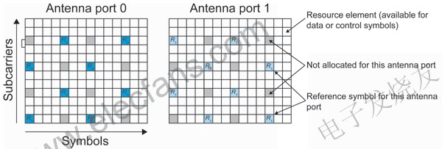
图 1――两个天线的下行链路参考符码的正交结构
误差矢量幅度(EVM)是描述射频发射机性能的重要系统指标。通过对RS EVM和复合EVM 进行比较，不仅可以帮助工程师深入了解发射机硬件设计减损，还能够帮助诊断天线串扰、放大器增益压缩失真、相位噪声和其他误差机制等特定减损。
下面的案例将阐明如何利用RS EVM和复合EVM 来深入了解可能会影响系统性能误差的减损类型。该案例还将重点研究发射天线定时误差对参考信号正交性的影响，并在解释天线串扰、星座图和EVM测量结果时，说明如何考虑这种影响。
案例研究——MIMO下行链路射频发射机测量
本案例研究中使用的四通道 MIMO 测试设置如图 2 左侧所示，它是由四个带有任意波形发生器的安捷伦信号发生器和一个安捷伦四通道Infiniium 90000A系列示波器组成。如下所示，多通道示波器非常适合双通道和四通道 的MIMO 测量，因为它们提供时间相干多通道输入、可测量射频调制载波的宽带宽，以及更深层的存储器来分析多个数据帧，数据帧可通过 Agilent 89600 矢量信号分析(VSA)软件进行解调。
使用VSA软件和多通道宽带示波器进行基线四通道MIMO测量的结果如图2右侧所示。图2左侧显示了两层(共四层)空间多路复用数据的16 QAM 物理下行链路共享通道(PDSCH)星座图(此处没有显示第2和第3层)。VSA显视屏的右上方显示了射频频谱图，VSA显视屏的右下方显示了误差汇总表。注意，基线测试案例的剩余复合EVM(VSA 显示屏右下方)小于 0.8%，说明0层和1层的星座图状态很清晰(VSA 显示屏的左侧)。
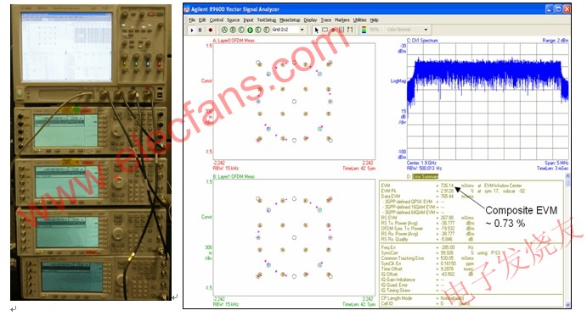
图 2――使用 Agilent Infiniium 90000A 系列示波器进行四通道 MIMO 测试设置和基线测量的结果
多通道示波器和 VSA 软件通常被用于两通道或四通道中频-射频发射机/上变频器硬件被测装置(DUT)，以进行MIMO测试。由于DUT不适于测试，因此需要使用 Agilent SystemVue仿真器建模具有仿真设计减损的四通道射频发射机。每个发射机均由中频/射频带通滤波器、LO 混频器和功率放大器(PA)组成。功率放大器指定了10kHz频率偏置时的LO相位噪声以及1dB增益压缩点。发射机的输出端使用了定制模型子网，对天线串扰进行建模，然后使用ESG接收机将仿真的IQ波形(包含仿真的设计减损)下载到四个ESG中，如图3所示。
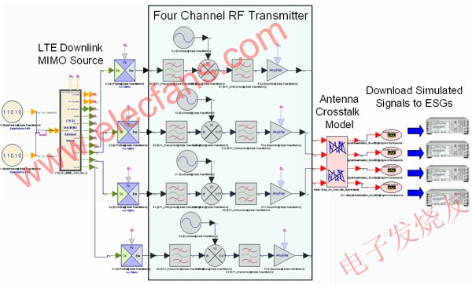
图 3――包括相位噪声、PA 增益压缩和天线串扰减损的仿真射频发射机设计
将仿真波形下载至ESG之后，按照图1所示的测试设置测量生成的测试信号。ESG输出的生成测试信号以1.9GHz为中心。如图4所示，这些信号由宽带多通道示波器捕获并通过VSA软件进行解调。
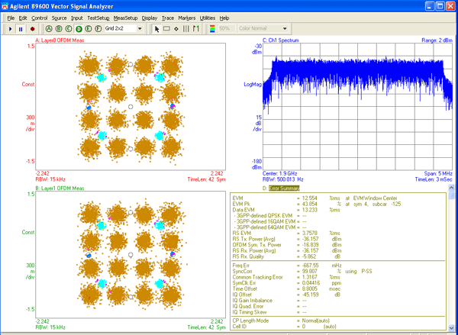
图 4――下行链路射频发射机 MIMO 结果
注意，0层和1层星座图现在显示出严重的色散(第2层和第3层也显示出相似的色散，但图中没有显示)。乍一看，这与放大器增益压缩失真或LO相位噪声导致的色散十分相似。
然而，EVM峰值较高(43%)，所以需要对误差矢量频谱(EVM vs. 子载波)和误差矢量时间(EVM vs. 符号)进行评测，以得出复合EVM结果。这揭示了参考信号的符号间变化，因此将 VSA 上的下行链路文件修改为只显示参考信号，如图5所示。
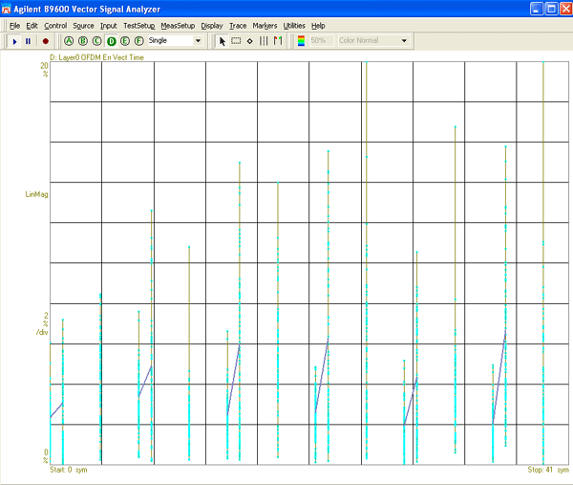
图 5――参考信号 EVM 时间
RS EVM时间图显示，一对天线表现不佳(参考信号在天线0/1之间的连续时隙上进行传输，然后是在天线2/3之间。计算多个子载波的RS EVM值，再计算跳变路径的平均值。)
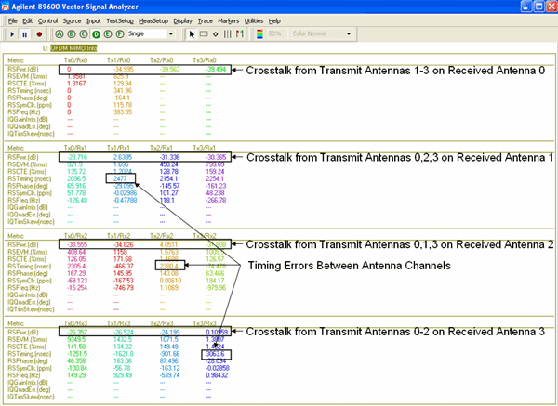
图 6――VSA MIMO 信息表
为了更深入地探讨，可以查看图6所示的MIMO信息表。该MIMO信息表在显示天线串扰效应方面非常有用：
o 第 1 行：Tx1/Rx0、Tx2Rx0 和T3/Rx0 或接收天线0上发射天线1-3的串扰
o 第 2 行：接收天线1上发射天线0、2和3的串扰
o 第 3 行：接收天线2上发射天线0、1和3的串扰
o 第 4 行：接收天线3上发射天线0-2的串扰
我们看到即使通道之间存在串扰，个别RS EVM值仍相对较低。如上所述并参看图1，MIMO参考信号如果是时间正交和频率正交，这样RS EVM通常不会受到天线串扰的影响，这与复合 EVM不同，后者会受到天线串扰的影响。然而，通过检测MIMO信息表中的RS定时值，显示天线通道范围间的定时误差约为2.3?s至3?s(Tx1/Rx1、Tx2/Rx2、Tx3/Rx3)。这是一个问题，因为定时误差接近或超过LTE循环前缀的持续时间(4.69?s)时，可导致RS正交损耗。RS正交损耗会影响测量精度，例如 MIMO的信息表中显示的串扰值、PDSCH星座图和EVM结果。
考虑一下定时误差对天线串扰测量结果的影响。只要通道之间的时延远小于循环前缀的持续时间，不同发射天线的参考信号便会保持正交。但是，如果不能满足这个条件，就会破坏正交，从而产生通道间的串扰。再看图1所示的天线端口0，R1子载波位置上的信号功率表明存在串扰。通道间的定时误差或时延会导致R1子载波位置包含前一个符号的功率，VSA 将这种现象解释为通道间的串扰，其结果是报告的串扰值出现错误。
如欲检查MIMO信息表报告的定时误差，需要使用示波器来测量天线通道间的定时误差，如图7所示。经测量，生成天线0信号的ESG与生成天线1信号的ESG之间的定时误差约为2.35 ?s，该值与MIMO信息表报告的RS定时误差有关。
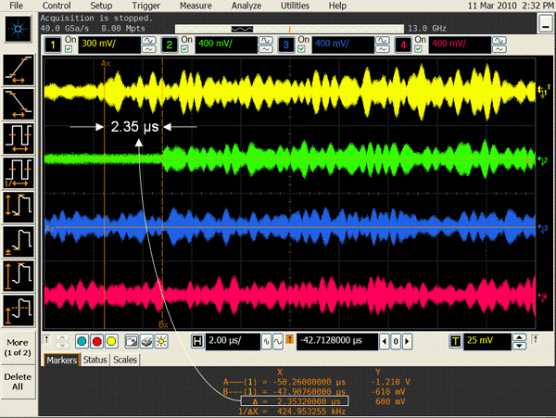
图 7――使用宽带多通道示波器测量天线通道 0 和 1 之间的定时误差
天线 1、天线2和天线3 ESG都是从天线0 ESG开始触发。示波器测出定时误差后，可通过调整天线1-3 ESG的码型触发时延来解决定时误差问题。
生成的MIMO信息表(图8所示)显示定时误差目前在134nS之内(仅为循环前缀的2.8%)，可确保RS信号之间保持正交。现在正确显示的天线串扰值反映了图3中已建模的天线串扰。
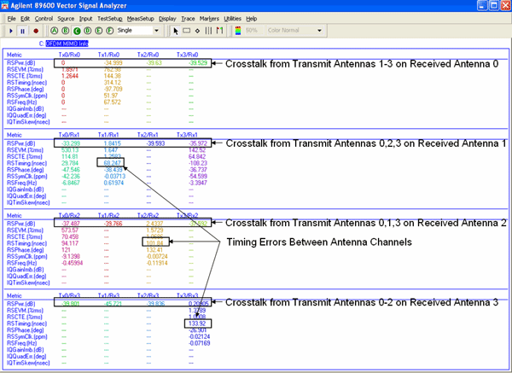
图 8――包括校正定时误差和 RS 正交的 MIMO 信息表
如图9所示，满足RS正交条件后，复合EVM结果现为4.1%，远远低于之前报告的12.5% 。
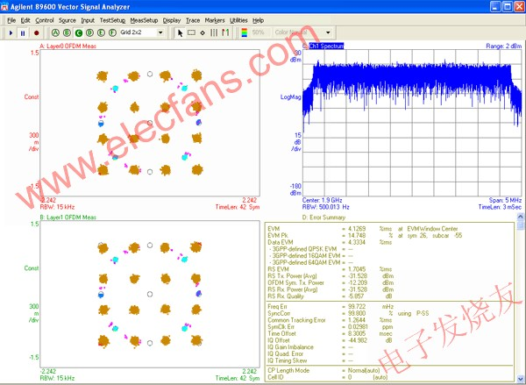
图 9――包括校正定时误差和 RS 正交的复合 EVM 结果
系统工程师可将RS EVM结果和复合EVM结果进行比较，从而确定不同误差机制对射频发射机 EVM误差的影响。例如，天线串扰可能不会影响RS EVM值，但会对复合EVM产生影响。另一方面，其他射频发射机减损，例如相位噪声和PA增益压缩都可对RS EVM和复合EVM产生负面影响。
总结
四通道MIMO测量存在许多测试难题，使得故障诊断和调试变得更具挑战性。本文介绍了发射天线定时误差，此误差有可能影响LTE MIMO参考信号正交，从而影响天线串扰、星座图和EVM 等测量结果。多通道宽带示波器非常适合进行双通道或四通道MIMO测量，并有助于诊断发射天线通道之间可能存在的定时误差。通过结合使用宽带多通道示波器和VSA软件，工程师能够从多个不同方面对MIMO信号进行测量和分析：时域、频域和调制域，根据测量结果对硬件性能问题进行故障诊断和隔离。通过对比RS EVM和复合 EVM，工程师能够了解不同误差机制(例如相位噪声、天线串扰、PA增益压缩)对射频发射机EVM误差的影响。

